**ANALISIS KENYAMANAN TERMAL RUANG DOSEN FAKULTAS TEKNIK DAN INFORMATIKA**

**Siti Nurazizah, Muhammad Agung Wahyudi**

[sitinurazizahst98@gmail.com](mailto:sitinurazizahst98@gmail.com), Denbaguse.agung@gmail.com

Program Studi Arsitektur, Fakultas Teknik dan Informatika Universitas PGRI Semarang

**Abstrak**

Kota Semarang memiliki iklim tropis dengan pola musim penghujan dan kemarau. Rata – rata suhu tahunan di Kota Semarang sebesar 28˚C. Suhu tertinggi yang pernah terjadi di Kota Semarang adalah 39˚C. Kenyamanan termal merupakan salah satu hal penting untuk memberikan kenyamanan pada manusia. Kegiatan produktifitas di dalam ruangan tentu memerlukan suhu yang nyaman.

Ruang Dosen berfungsi sebagai ruang kerja bagi dosen yang dilengkapi dengan meja kerja dan kursi kerja untuk masing – masing dosen. Salah satu hal penting yang dibutuhkan dalam memaksimalkan kinerja dosen yaitu kenyamanan termal di dalam ruangan.

Penelitian ini penulis menggunakan metode kuantitatif dengan metode deskriptif dan evaluatif. Penelitian menggunaka aplikasi CBE *Thermal Comfort Tool* dengan hasil hasil pengukuran Ruang Dosen FTI yang direkam setiap 10 menit dari pukul 06:00 – 18.00 WIB dapat kita lihat temperatur rata-rata di dalam ruangan yaitu 27,325 ˚C dan rata-rata kelembaban yaitu 59 %RH. Suhu dan kelembaban tertinggi pada pukul 06:00- 07:00 WIB yaitu suhu 28,2 ˚C, kelembaban 62,6 %RH.

**Kata Kunci:** kenyamanan termal, ruang dosen, PMV

**Abstract**

*The city of Semarang has a tropical climate with rainy and dry season patterns. The average annual temperature in Semarang is 28˚C. The highest temperature that has ever occurred in the city of Semarang is 39 C. Thermal comfort is one of the important things to provide comfort to humans. Productivity activities in the room certainly require a comfortable temperature.*

*The Lecturer Room functions as a workspace for lecturers which is equipped with work desks and chairs for each lecturer. One of the important things needed to maximize lecturer performance is thermal comfort in the room.*

*In this study, the authors used quantitative methods with descriptive and evaluative methods. Research using the CBE Thermal Comfort Tool application with the results of measurements of the FTI Lecturer Room recorded every 10 minutes from 06:00 - 18:00 WIB we can see the average temperature in the room is 27.325˚C and the average humidity is 59% RH. The highest temperature and humidity at 06: 00-07: 00 WIB, namely temperature 28.2 ˚C, humidity 62.6% RH.*

*Keywords: Thermal Comfort, Lecture Room, PMV*

# PENDAHULUAN

## **Latar Belakang**

Kota Semarang memiliki iklim tropis dengan pola musim penghujan dan kemarau. Rata – rata suhu tahunan di Kota Semarang sebesar 28˚C. Suhu tertinggi yang pernah terjadi di Kota Semarang adalah 39˚C. Radiasi matahari yang relatif tinggi juga menganggu kenyamanan. Kenyamanan manusia di dalam suatu bangunan dapat dibedakan menjadi kenyamanan termal/suhu, kenyamanan visual/ cahaya dan kenyamanan akustik/ suara. Kenyamanan ini bersifat subjektif tergantung dari kondisi fisik seseorang.

Kenyamanan termal merupakan salah satu hal penting untuk memberikan kenyamanan pada manusia. Kegiatan produktifitas di dalam ruangan tentu memerlukan suhu yang nyaman. Sensori didalam tubuh manusia tanpa di sadari melakukan deteksi terhadap lingkungan baik itu suhu, bau, suara dan rasa. Saat manusia merasakan panas atau dingin sensori memberikan informasi untuk tubuh, sehingga tubuh manusia bergerak untuk berbuat sesuatu agar merasa nyaman.

Ruang Dosen berfungsi sebagai ruang kerja bagi dosen yang dilengkapi dengan meja kerja dan kursi kerja untuk masing – masing dosen. Ruang dosen juga berfungsi sebagai ruang untuk mahasiswa dalam melakukan konsultasi dalam pembelajaran. Ruang dosen juga dapat digunakan sebagai tempat peyimpanan dokumen-dokumen penting.

Ruang dosen merupakan salah satu fasilitas penunjang yang sangat penting bagi dosen guna mengoptimalkan kinerja dosen dalam menyiapkan bahan ajar dan mengoreksi tugas mahasiswa. Serta memudahkan dosen saat memberikan bimbingan skripsi kepada mahasiswa. Ditengah pentingnya ruang dosen ada beberapa faktor yang mempengaruhi kenyamanan seperti suhu/termal di dalam ruang, pencahayaan, sirkulasi, dan tata ruang. Berkaitan dengan kondisi Ruang Dosen Universitas PGRI Semarang, terletak di lantai 3 Gedung Pusat. Didalam ruangan terdapat meja - meja kerja untuk dosen dan didepannya ada kursi untuk mahasiswa yang melakukan konsultasi atau bimbingan. Untuk memisahkan antar meja sebagian diberi papan pemisah untuk menjaga privasi dan sebagian lagi dibiarkan terbuka. Dibagian sisi barat dan selatan terdapat bukaan jendela kaca sebagai pencahayaan. Bukaan dibagian barat membuat suhu ruangan yang dekat dengan sisi barat kurang nyaman di sore hari.

## **Tujuan**

Mengidentifikasi temperature dan kelembaban di ruang dosen FTI dan mengevaluasi temperatur dan kelembaban dengan standar SNI.

## **Sasaran**

Sasaran dari kajian ini sebagai informasi dan usulan perbaikan dalam kenyamanan di dalam ruang dosen FTI Universitas PGRI Semarang.

## **Metode Penelitian**

Metode pembahasan yang digunakan dalam penyusunan seminar Analisis Kenyamanan Termal Ruang Dosen FTI Universitas PGRI Semarang ini adalah :

1. Metode Deskriptif

Metode Deskriptif adalah metode yang digunakan untuk memperoleh data dari lapangan untuk mengetahui kondisi lapangan.

1. Metode Evaluatif

Metode penelitian yang menuntut persyaratan yang harus di penuhi sebagai tolak ukur, kriteria dan standar.

# 2. METODE PENELITIAN

## **Objek Penelitian**

Menurut Sugiono (2009:38) objek penelitian merupakan Suatu atribut atau sifat atau nilai dari orang, objek atau kegiatan yang mempunyai variasi tertentu yang ditetapkan oleh peneliti untuk di pelajari dan kemudian ditarik kesimpulannya.

Dari definisi diatas dapat diambil kesimpulan bahwa objek penelitian adalah suatu sasaran ilmiah dengan tujuan dan kegunaan tertentu untuk mendapatkan data yang mempunyai nilai, skor atau ukuran yang berbeda. Dalam penyusunan seminar penelitian ini penulis mengambil objek Ruang Dosen FTI Universitas PGRI Semarang.

## **Sumber Data**

Data primer langsung pada materi penelitian, yaitu data yang diperoleh dari data melalui observasi langsung di Ruang Dosen UPGRIS dan pengukuran temperatur dan kelembaban di dalam ruang.

Data sekunder yakni data pendukung yang relevan dengan permasalahan penelitian dalam penelitian ini berhubungan dengan teori- teori temperatur udara, tata ruang dan standar SNI.

## **Pengumpulan data**

1. Observasi

Teknik pengumpulan data ini dengan cara melakukan pengamatan langsung terhadap aktivitas di ruang dosen FTI Universitas PGRI Semarang.

1. Pengukuran

Pengukuran dilakukan penelitian untuk mengetahui temperatur dan kelembaban yang ada di ruang dalam.

1. Studi Literatur

Dibutuhkan sebagai pegangan pokok yang digunakan sebagai pertimbangan dalam melakukan analisis dan menarik kesimpulan.

## **Kerangka Berpikir**

Kerangka berpikir menunjukkan alur berpikir

suatu penelitian dan menunjukkan pemahaman pokok yang melandasi pemahaman-pemahaman lainnya.

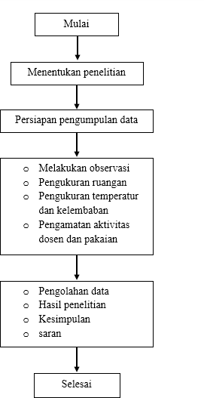

*Gambar 1: Kerangka Berpikir*

# ANALISIS DAN PEMBAHASAN

## **Setting**

Ruang Dosen Fakultas Teknik Dan Informatika Gedung Pusat lantai 3 Universitas PGRI Semarang. Lokasi Penelitian berada di Jalan Labuhan II, Karang Tempel, Kec. Semarang Timur, Kota Semarang, Jawa Tengah. Gedung Pusat ini memiliki fungsi yang berbeda di setiap lantainya, lantai basement untuk parkir mobil, lantai satu untuk parkir sepeda motor, lantai 2 ruang pengelola, lantai 3 ruang dosen, lantai 4 sampai 6 ruang kuliah dan lantai 7 ruang pertemuan. Pengukuran hanya dilakukan di Ruang Dosen Fakultas Teknik Dan Informatika Lantai 3 Gedung Pusat. Ruang dosen terbagi menjadi 2 bagian, satu bagian untuk ruang kaprodi dan bagian lainnya untuk ruang dosen.

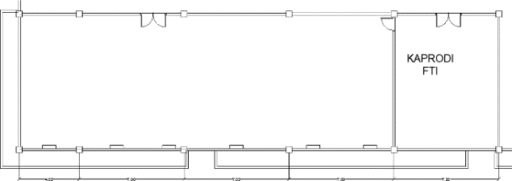

*Gambar 2:*

*Denah Layout AC R. Dosen FTI*

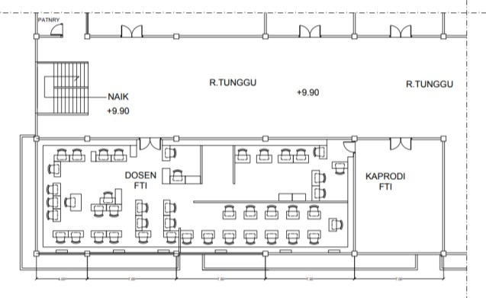

*Gambar 3:Denah Layout R. Dosen FTI*

## **Hasil Pengukuran dan Temperatur Kelembaban**

Pengukuran suhu dan kelembaban pada tanggal 20 Juli 2020 dengan kondisi cuaca cerah dan AC dihidupkan. Pengukuran mengunakan alat untuk merekam nilai suhu setiap 10 menit dari pukul 06:00 WIB – 18:00 WIB. Dari data tersebut diambil nilai rata – rata setiap jamnya. Berikut tabel nilai rata – rata di setiap jamnya :

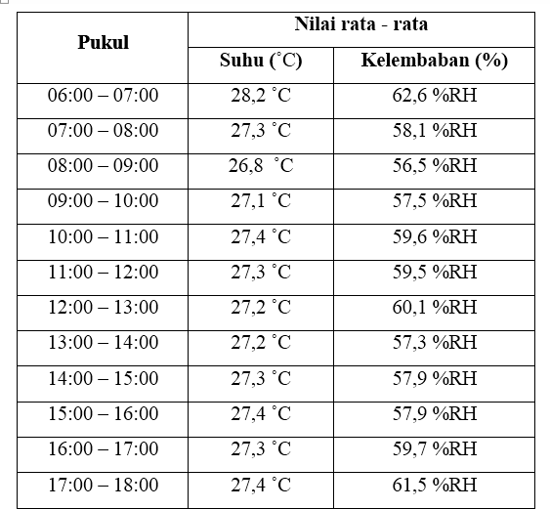

**Tabel 1 Nilai rata - rata pengukuran suhu dan kelembaban**

(Sumber : Dokumen pribadi datalogger 2020)

Dari tabel 3 menunjukkan nilai rata – rata suhu dan kelembaban yang didapat di setiap 1 jam dari pukul 06:00 WIB sampai 18:00 WIB. Suhu yang paling rendah pada pukul 08:00 – 09:00 WIB yaitu 26,8 ˚C dan suhu tertinggi pada pukul 06:00 – 07:00 WIB yaitu suhu 28,2 ˚C. Sedangkan kelembaban yang paling rendah pada pukul 06:00 – 07:00 WIB yaitu kelembaban 56,5 %RH dan kelembaban tertinggi pada pukul 06:00–07:00 WIB yaitu 62,6 %RH.

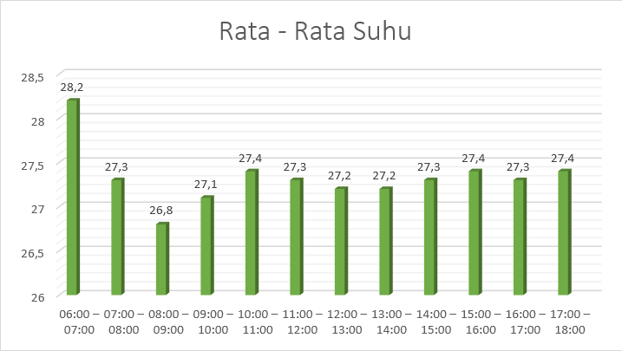

(Sumber : analisis penulis 2020)

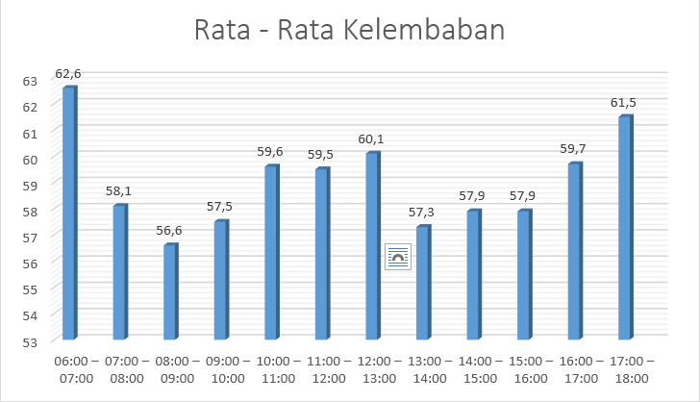

(Sumber : analisis penulis 2020)

* 1. **Hasil Pengukuran CBE Thermal Comfort Toll ASHRAE – 55**

Analisis termal ruang dosen cuaca cerah menggunakan AC dan ada saat semua dosen beraktifitas di didalam rauang dengan aplikasi CBE *thermal confort tool* . Berikut hasil analisi di jam – jam pilihan :

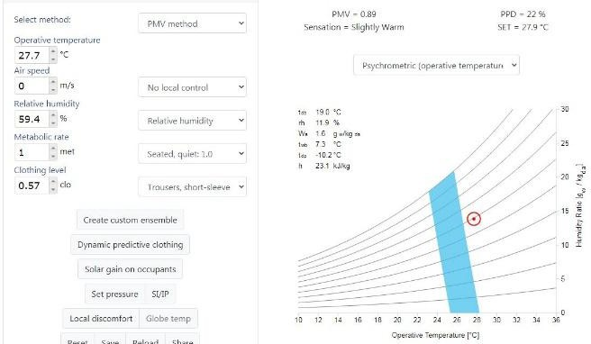

Gambar 4 Hasil analisis pukul 07:00

(Sumber : Analisis penulis 2020)

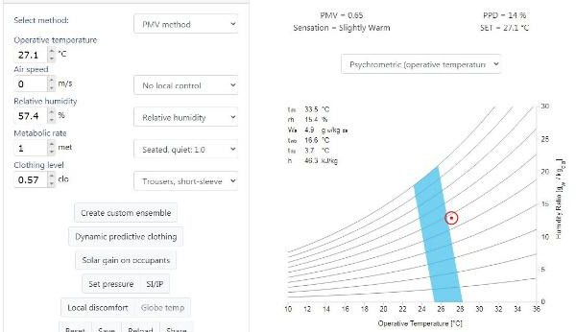

Gambar 5 Hasil analisis pukul 08:00

(Sumber : Analisis penulis 2020)

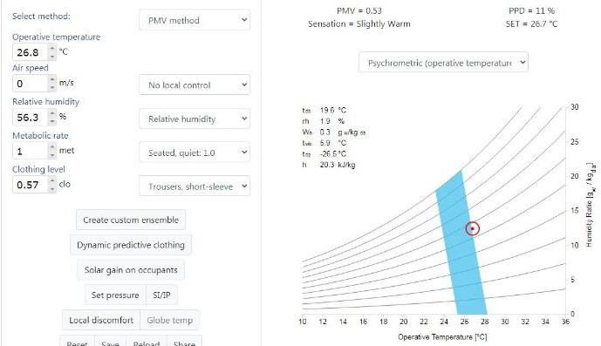

Gambar 6 Hasil analisis pukul 09:00

(Sumber : Analisis penulis 2020)

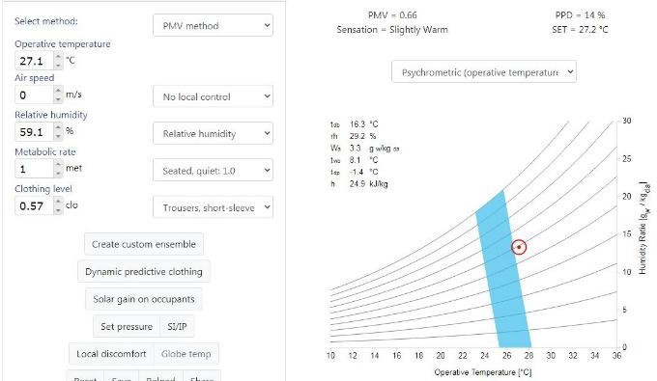

Gambar 7 Hasil analisis pukul 10:00

(Sumber : Analisis penulis 2020)

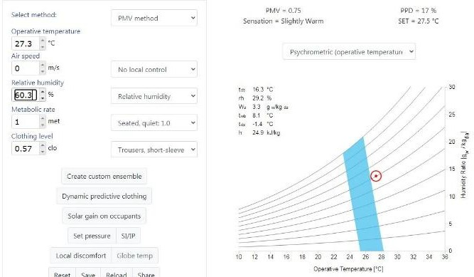

Gambar 8 Hasil analisis pukul 11:00

(Sumber : Analisis penulis 2020)

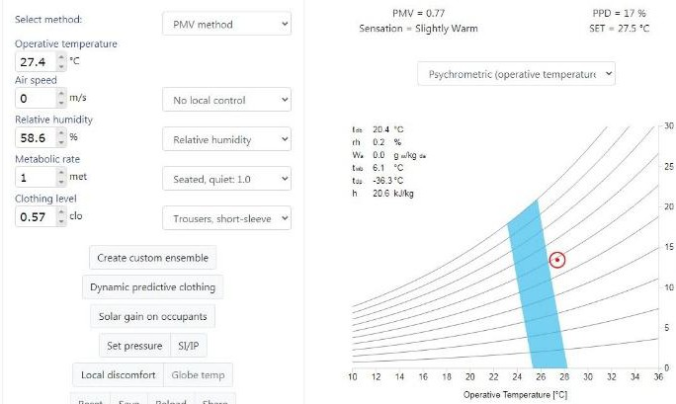

Gambar 9 Hasil analisis pukul 12:00

(Sumber : Analisis penulis 2020)

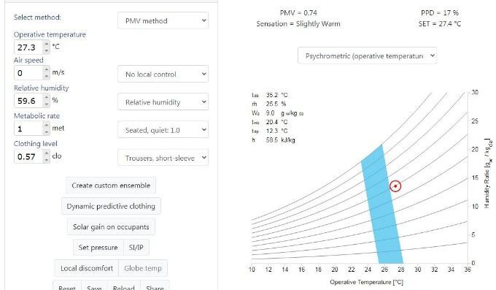

Gambar 10 Hasil analisis pukul 13:00

(Sumber : Analisis penulis 2020)

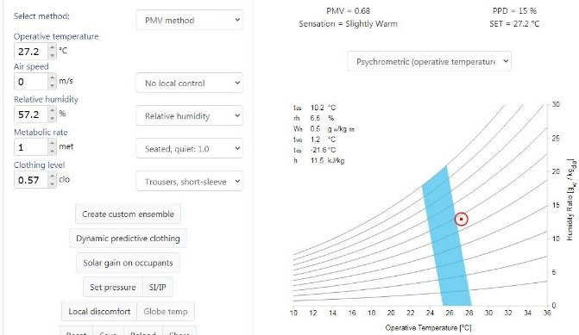

Gambar 11 Hasil analisis pukul 14:00

(Sumber : Analisis penulis 2020)

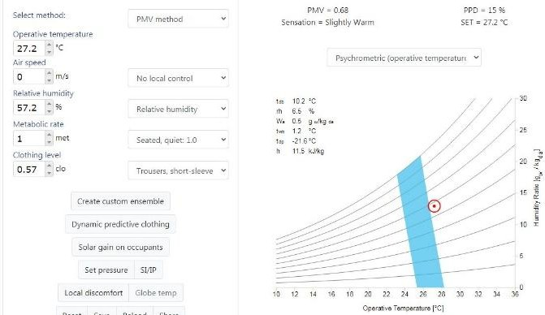

Gambar 12 Hasil analisis pukul 15:00

(Sumber : Analisis penulis 2020)

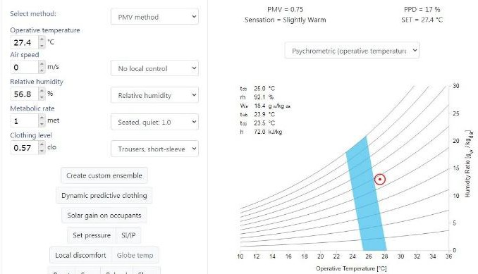

Gambar 13 Hasil analisis pukul 16:00

(Sumber : Analisis penulis 2020)

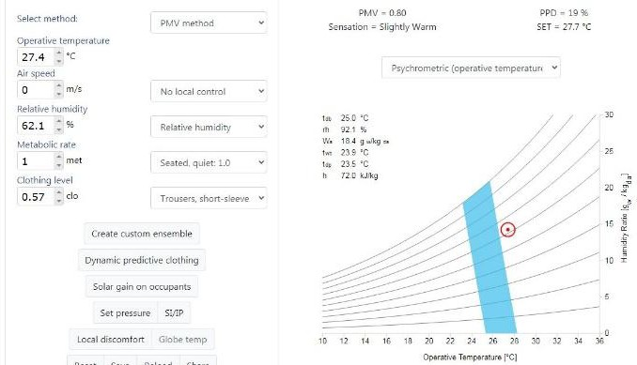

Gambar 14 Hasil analisis pukul 17:00

(Sumber : Analisis penulis 2020)

Dari hasil analisis aplikasi CBE *thermal confort tool* diruang dosen pada pukul 08:00 WIB sampai 09:00 WIB menunjukkan kenyamanan yang paling nyaman karena masuk dalam standart aplikasi CBE *thermal confort tool* dan pukul 10:00 sampai 17:00 menunjukkan hasil yang berhimpitan dengan standar aplikasi aplikasi CBE *thermal confort tool.*

* 1. **Hasil Pengukuran CBE Thermal Comfort Toll ASHRAE – 55**

## Analisis Menggunakan Psychometric (Operative Temperature )

## 

Gambar 15 Hasil analisis pukul 08:00

(Sumber : Analisis penulis 2020)

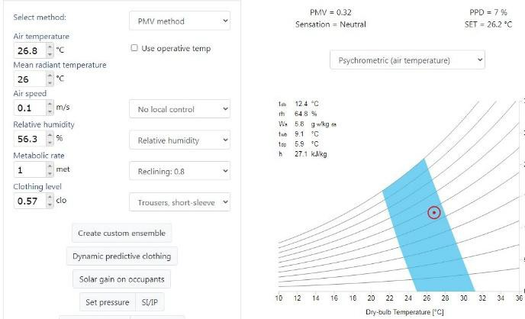

Gambar 16 Hasil analisis pukul 09:00

(Sumber : Analisis penulis 2020)

Dari hasil analisis aplikasi CBE *thermal confort tool* diruang dosen pada pukul 08:00 WIB sampai 09:00 WIB menunjukkan kenyamanan yang paling nyaman karena masuk dalam standart aplikasi CBE *thermal confort tool*.

## **Analisis Kebutuhan AC**

Rumus :

( P x L x T x Faktor 1 x 37 ) + ( Jumlah Orang + Faktor 2 ) = Kebutuhan Btu

Diketahui :

P = 25 M

L = 9 M

T = 4 M

Faktor 1 = 6 Jumlah orang = 45 Faktor 2 = 600 Btu Perhitungan :

( P x L x T x Faktor 1 x 37 ) + ( Jumlah Orang +

Faktor 2 ) = Kebutuhan Btu

( 25 x 9 x 4 x 6 x 37 ) + ( 45 + 600 )

= 199.800 + 645

= 200.445

Dengan 200.445 btu membutuhkan AC 2,5 PK berjumlah 8 buah AC. Sedangkan Ruang Dosen FTI saat ini ada 6 AC yang terpasang dengan masing-masing AC kapasitas 2 PK.

## **Hasil Analisis Pertbandingan SNI**

Tabel 2 Nilai rata - rata pengukuran suhu dan kelembaban

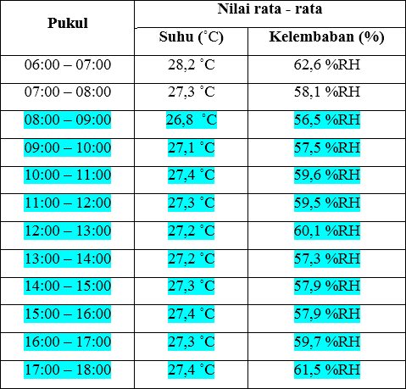

(Sumber : Analisis penulis 2020)

Tabel 3 Batas Kenyamanan Termal Menurut SNI 03-6572-2001

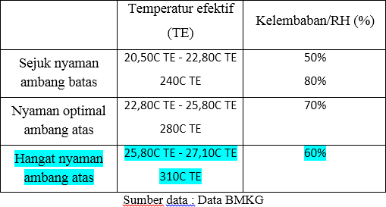

Dari tabel 4 hasil rata-rata pengukuran suhu dan kelembaban pada pukul 08:00 sampai 18:00 WIB masuk dalam batas kenyamanan termal Menurut SNI 03-6572-2001 di tingkat temperatur Hangat Nyaman Ambang Atas.

# KESIMPULAN

1. Berdasarkan hasil pengukuran Ruang Dosen FTI yang direkam setiap 10 menit dari pukul 06:00 – 18.00 WIB dan menggunakan perhitungan aplikasi CBE *thermal confort tool* dapatkan disimpulkan bahwa pada jam 08:00 – 09:00 WIB merupakan keadaan yang paling nyaman saat di dalam ruangan. Karena pada jam-jam ini belum banyak orang yang datang dan suhu diluar ruangan masih rendah yaitu 26 ˚C.
2. Berdasarkan hasil pengukuran Ruang Dosen FTI yang direkam setiap 10 menit dari pukul 06:00 – 18.00 WIB dapat kita lihat temperatur rata-rata di dalam ruangan yaitu 27,325 ˚C dan rata-rata kelembaban yaitu 59%RH. Suhu dan kelembaban tertinggi pada pukul 06:00-07:00 WIB yaitu suhu 28,2 ˚C, kelembaban 62,6 %RH.
3. Kondidi exsisting rata-rata temperatur dan kelembaban di dalam Ruang Dosen FTI yaitu temperatur 27,325 ˚C, kelembaban 59%RH. Dari hasil analisis temperatur dan kelembaban dapat disimpulkan bahwa ruang Dosen FTI masuk di tingkat kenyamanan hangat nyaman ambang batas atas berdasarkan standar yang ditetapkan oleh SNI 03-6572-2001.

# DAFTAR PUSTAKA

Lechner, Norbert. 2001. *Heating, Cooling, Lighting : Design Methods for Architects* : 76

James R. 2008. *Aspek Kenyamanan Termal Pada Pengkondisian Ruang Dalam*: jurnal sains dan teknologi EMAS, 18(3):192.

Sni. 2001. *Tata Cara Perancangan Sistem Ventilasi Dan Pengkondisian Udara Pada Bangunan Gedung*. Jakarta : BSN

[Tartarini, F., Schiavon, S., Cheung, T., Hoyt, T.,](https://www.sciencedirect.com/science/article/pii/S2352711020302454?via%3Dihub) [2020. CBE Thermal Comfort Tool : online tool](https://www.sciencedirect.com/science/article/pii/S2352711020302454?via%3Dihub) [for thermal comfort calculations and](https://www.sciencedirect.com/science/article/pii/S2352711020302454?via%3Dihub) [visualizations. SoftwareX 12, 100563.](https://www.sciencedirect.com/science/article/pii/S2352711020302454?via%3Dihub) [https://doi.org/10.1016/j.softx.2020.100563](https://www.sciencedirect.com/science/article/pii/S2352711020302454?via%3Dihub)